

2019年11月1日

学校法人　四国大学

ニュースリリース

四国大学（徳島市）特認教授 野老朝雄氏 特別講演会

「個と群と律 -紋と紋様と藍色について-」開催

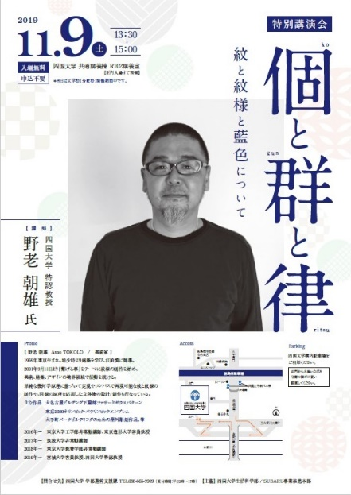　学校法人四国大学（徳島市、学長：松重和美）は、令和元年11月9日（土）13:30～15:00、四国大学古川キャンパス［徳島市応神町］にて、「個と群と律 -紋と紋様と藍色について-」を開催します。

　「つなげる」を主題とした紋様制作を続けている野老朝雄氏に、制作の軸となる「個と群と律」について、また、東京2020大会に自身の作品である藍色のエンブレムが採用されてから今日に至るまでの 「藍色」との関わりについてお話しいただきます。

　◆「個と群と律 -紋と紋様と藍色について-」の会期等 詳細はこちら。

<https://www.shikoku-u.ac.jp/news/event/20191030-2.html>

＜野老　朝雄 氏　プロフィール＞

　野老朝雄　Asao TOKOLO　/　美術家

1969年東京生まれ。幼少時より建築を学び、江頭慎に師事。

2001年9月11日より「繋げる事」をテーマに紋様の制作を始め、

美術、建築、デザインの境界領域で活動を続ける。

単純な幾何学原理に基づいて定規やコンパスで再現可能な紋と紋様の

制作や、同様の原理を応用した立体物の設計/制作も行なっている。

主な作品　　大名古屋ビルヂング下層部ファサードガラスパターン

東京2020オリンピック・パラリンピックエンブレム

大手町パークビルディングのための屋外彫刻作品、等

2016年～　東京大学工学部非常勤講師、東京造形大学客員教授

2017年～　筑波大学非常勤講師

2018年～　東京大学教養学部非常勤講師

2019年～　宮城大学客員教授、四国大学特認教授

＜学校法人四国大学について＞

　　https://www.shikoku-u.ac.jp/

　徳島県徳島市にキャンパスを置き、大学院4研究科、文学部3学科、経営情報学部2学科、生活科学部2学科1課程、看護学部1学科及び短期大学部4学科2専攻を擁する総合大学。

　1925年の学園創設以来、5万人を超える人材を社会に送り出し、その実績は地域社会から高く評価されている。また、近年は特色ある大学としての存在感を高め、スポーツや芸術分野で全国レベルの大会やコンテストで成果を挙げている。

【本リリースに関するお問い合わせ先】

　学校法人四国大学　大学広報戦略室　広報専門官　　今出　知佐（いまで　ちさ）

　　TEL 088-665-9578　（平日9時～17時）　e-mail　imadechisa@shikoku-u.ac.jp